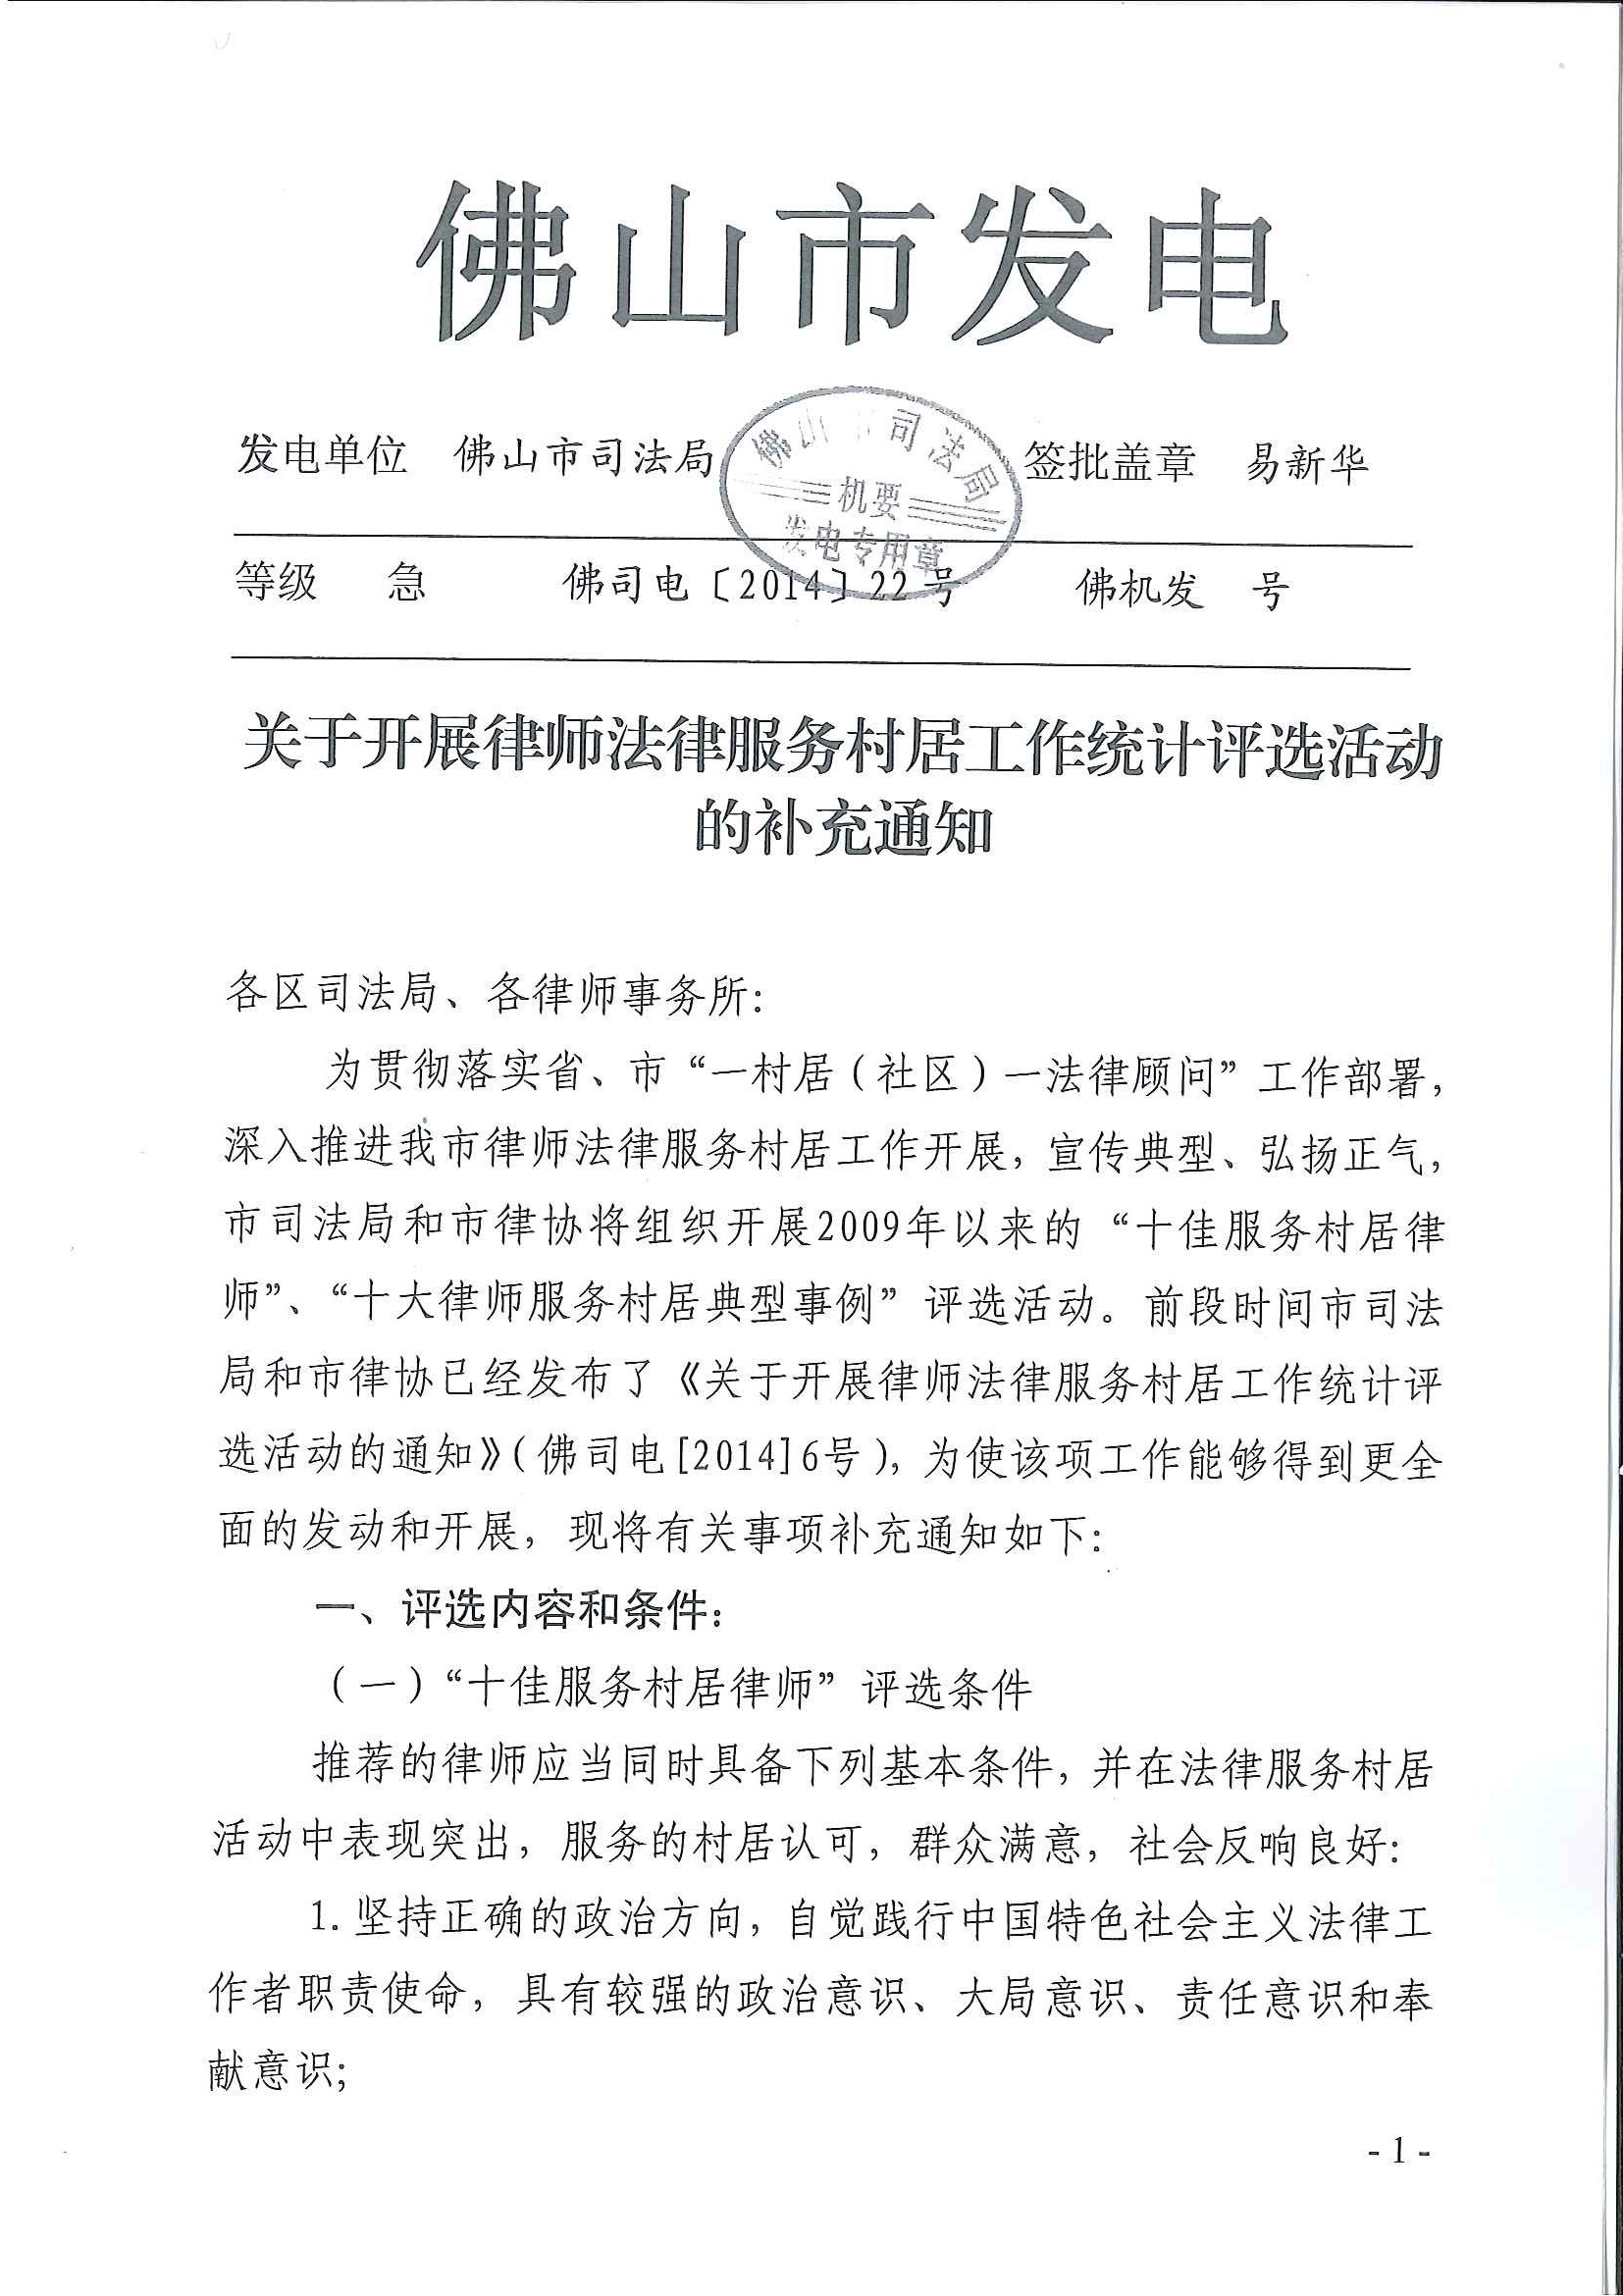

2.主动举办法制讲座，开展法制宣传，引导、教育村居民遵纪守法;
3.及时提供法律咨询，义务解答村居民在生活中遇到的法律问题;
4.积极协助起草、修改和审核村民公约、规章制度、法律文书，为村居组织决策提供专业的法律意见；
5.参与矛盾纠纷调处工作，因人就地开展矛盾纠纷调解，促进邻里和社会和谐;
6.遵守律师执业行为规范，近三年来未受过行政处罚或行业处分。
（二）“十大律师服务村居典型事例”评选条件
推荐的事例或案例在全市或者所在区有较大影响，具有较好的社会影响力，律师在事件处理中起到了积极的作用，维护了基层社会和谐稳定，对我市律师服务村居工作具有一定的指导和借鉴意义。
二、评选程序和方法
（一）“十佳服务村居律师”由律师申报，区属律师由律师事务所、驻村居所在司法所，以及律师所所属司法行政机关出具审核意见提交市司法局和市律协；市直律师由律师事务所、驻村居所在司法所和市局律公科出具审核意见提交至市司法局和市律协。“十大律师服务村居典型事例”由律师事务所、律师所所属司法行政机关（市直律师所由市局律公科）出具审核意见并提交市司法局和市律协。
已经申报相关材料的律师也应该按照上面程序补充提交有关材料。
（二）材料的报送：各区属律师事务所律师“十佳服务村居律师”和“十大律师服务村居典型事例”材料的申报，由区司法局统一汇总并上报至市司法局；市直律师所律师材料的申报，报送至市司法局律公科汇总上报。
（三）市司法局与市律协将组成律师法律服务村居工作统计评选领导小组,在7月19日前对市直和各区推荐的“十佳服务村居律师”和“十大律师服务村居典型事例”进行评选，对评定结果予以公示并进行表彰，并通过媒体等途径予以广泛宣传。
三、评选时间
请各律师事务所积极发动律师按照有关评选条件和要求组织申报，并于7月14日下午17:30前将《“十佳服务村居律师”推荐表》和《“十大律师服务村居典型事例”推荐表》以及相关材料一式三份报送至市司法局或者市律协。

附件：1、“十佳服务村居律师”推荐表
2、“十大律师服务村居典型事例”推荐表

佛山市司法局 佛山市律师协会
2014年7月7日
（联系人：熊英，电话：83326216；杨志生，电话：83380153）
附件1：
“十佳服务村居律师”推荐表

姓名 |  | 律师所
服务村居 |  | 电话
主  要  事  迹 | 限1000字以内，可另附文字材料
自荐声明 | 年 月 日
律师事务所意见 | 年 月 日
司法所推荐意见 | 年 月 日
区司法局推荐意见 | 年 月 日
市司法局、市律协审核意见 | 年 月 日
备注：如律师派驻的村居为1家以上并分属不同司法所管辖的，需所有司法所共同审核意见并加盖公章。

附件2：
“十大律师服务村居典型事例”推荐表

姓名 |  | 律师所
服务村居 |  | 电话
案  例  事  迹 | 限1000字以内，可另附文字材料
自荐声明 | 年 月 日
律师事务所意见 | 年 月 日
区司法局推荐意见 | 年 月 日
市司法局、市律协审核意见 | 年 月 日

